Image Processing HW #2

**Spatial Image Enhancement**

611410122 許恒誠

Data due: Nov.18 , 2022

Data handed in: Nov.17 , 2022

Technical Description

**使用Python撰寫，利用3x2種方法來增強圖像**：

只有一支python，執行時會讀取 當前資料夾/HW2_test_image內的所有圖片。

並對這些圖片執行

(1-a) image sharpening using the Laplacian operator in spatial domain,

(1-b) image sharpening using the Laplacian operator in frequency domain,

(2-a) unsharp masking using gaussian filter in spatial domain,

(2-b) unsharp masking using gaussian filter in frequency domain,

(3-a) high-boost filtering using gaussian filter in spatial domain,

(3-b) high-boost filtering using gaussian filter in frequency domain

來增強圖像，並將圖像另存成.bmp圖檔至當前資料夾/hw2_output/<照種類對應資料夾>

p.s. 每種類資料夾內也有原圖供比對。

**Package requirements:**

1. glob # 取得圖像路徑。
2. opencv # 讀取圖片。
3. numpy # 計算用途。
4. os # 建立資料夾用途。
5. fft # 傅立葉轉換。

**Github Link:**

<https://github.com/AUDOSt0ck1ng/ImageProcessing_hw2.git>

(1-a) image sharpening using the Laplacian operator in spatial domain

(1-b) image sharpening using the Laplacian operator in frequency domain

**說明:**

*def* laplacian_operator(*img*):

    M, N = *img*.shape

    k=3 # kernel

    c = -1

    p = k // 2

    new_img = np.zeros((M + p * 2, N + p * 2), *dtype*=np.float64)

    new_img[p: p + M, p: p + N] = *img*.copy().astype(np.float64)

    tmp = new_img.copy()

    # laplacian matrix

    LM = [[0., 1., 0.],[1., -4., 1.], [0., 1., 0.]]

    for m in range(M):

        for n in range(N):

            point = tmp[p + m, p + n]

            con = tmp[m: m + k, n: n + k]

            new_img[p + m, p + n] = c*np.sum(LM*con) + point

    new_img = np.clip(new_img, 0, 255)

    new_img = new_img[p: p + M, p: p + N].astype('uint8')

    F_img = np.fft.fft2(*img*)

    F_filter = np.fft.fft2(np.array([[0,-1,0], [-1,4,-1], [0,-1,0]]), *s*=(*img*.shape))

    F_H_img = F_img+F_img*F_filter

    new_img_fft = np.abs(np.fft.ifft2(F_H_img))

    return new_img, new_img_fft

用之前寫的作業1的function改一改，就是做convolution後得到新圖。

上面是原先的Laplacian operator in spatial domain，下面是把原圖與計算後的銳化都轉到frequency domain進行計算，最後再轉回spatial domain的圖片。

(2-a) unsharp masking using gaussian filter in spatial domain

(2-b) unsharp masking using gaussian filter in frequency domain

**說明:**

*def* unsharp_masking_s(*img*):

    input = *img*.copy().astype(np.int32)

    img_blur = cv2.GaussianBlur(*img*, (31, 31), 0, 0 ) #卷積

    sharp = input - img_blur

    k = 1

    sharp = input + k*sharp

    sharp = np.uint8(np.clip(sharp,0,255))

    return sharp

*def* unsharp_masking_f(*img*):

    f= *img*

    F = np.fft.fftshift(np.fft.fft2(f))

    M,N = F.shape

    H = np.zeros((M,N), *dtype*=np.float32)

    D0 = 15

    for u in range(M):

        for v in range(N):

            D = np.sqrt((u-M/2)**2 + (v-N/2)**2)

            H[u,v] = np.exp(-D**2/(2*D0*D0))

    FLP = H * F

    FLP = np.fft.ifftshift(FLP)

    fLP = np.abs(np.fft.ifft2(FLP))

    sharp = f - fLP

    # unsharp masking

    k = 1

    g = f + k*sharp

    g = np.clip(g, 0, 255)

    return g

上面是原先的圖片算出高斯模糊後的圖，在相減保留銳利的部分，原圖再加上銳利的部分。

下面是把原圖f先轉換到frequency domain後得F，計算出frequency domain的H(u,v)將其作用到F上得到模糊後的圖(in frequency domain)，再轉回spatial domain得fLP，再與原圖相減取得銳利部分，再以原圖加上銳利部分。

算式是參考ch4 40頁左右。

(3-a) high-boost filtering using gaussian filter in spatial domain

(3-b) high-boost filtering using gaussian filter in frequency domain

**說明:**

*def* high_boost_s(*img*):

    input = *img*.copy().astype(np.int32)

    img_blur = cv2.GaussianBlur(*img*, (31, 31), 0, 0 ) #卷積

    sharp = input - img_blur

    A = 2.5

    sharp = (A-1)*input + sharp

    sharp = np.uint8(np.clip(sharp,0,255))

    return sharp

*def* high_boost_f(*img*):

    M, N = *img*.shape

    A = 2.5

    D0 = 15

    #image and filter FFT

    f = np.fft.fftshift(np.fft.fft2(*img*))

    new_image = f.copy()

    #calculate filter in frequency domain

    for u in range(0, M):

        for v in range(0, N):

            D = (((u - M/2)**2) + ((v - N/2)**2))**0.5

            new_image[u, v] = (A-1) * f[u, v] + f[u, v] - f[u, v] * np.exp(-(D**2)/(2*(D0**2)))

    new_image = np.fft.ifftshift(new_image)

    #image iFFT

    new_image = np.fft.ifft2(new_image)

    new_image = np.real(new_image)

    new_image= np.clip(new_image, 0, 255)

    return new_image

ch3: “One application of boost filtering is when the input image is darker than desired.”

我覺得圖片不是很暗，所以我就只有設定A=2.5。

上面基本上同unsharp masking 的部分，只是多了將原圖乘上scalar來獲得亮度提升與細節提升。

Experience Results

**圖片比較(1):**

image sharpening using the Laplacian operator

(in spatial domain v.s. in frequency domain)

以這兩個方法來比較，我個人觀感覺得 Laplacian operator in spatial domain表現得比較好，月球的圖片看不太出來，但骷髏的圖片spatial domain的表現比較分明、外輪廓可以辨別骨與肉，圖看起來也比較乾淨。

**origin v.s. frequency domain v.s. spatial domain**

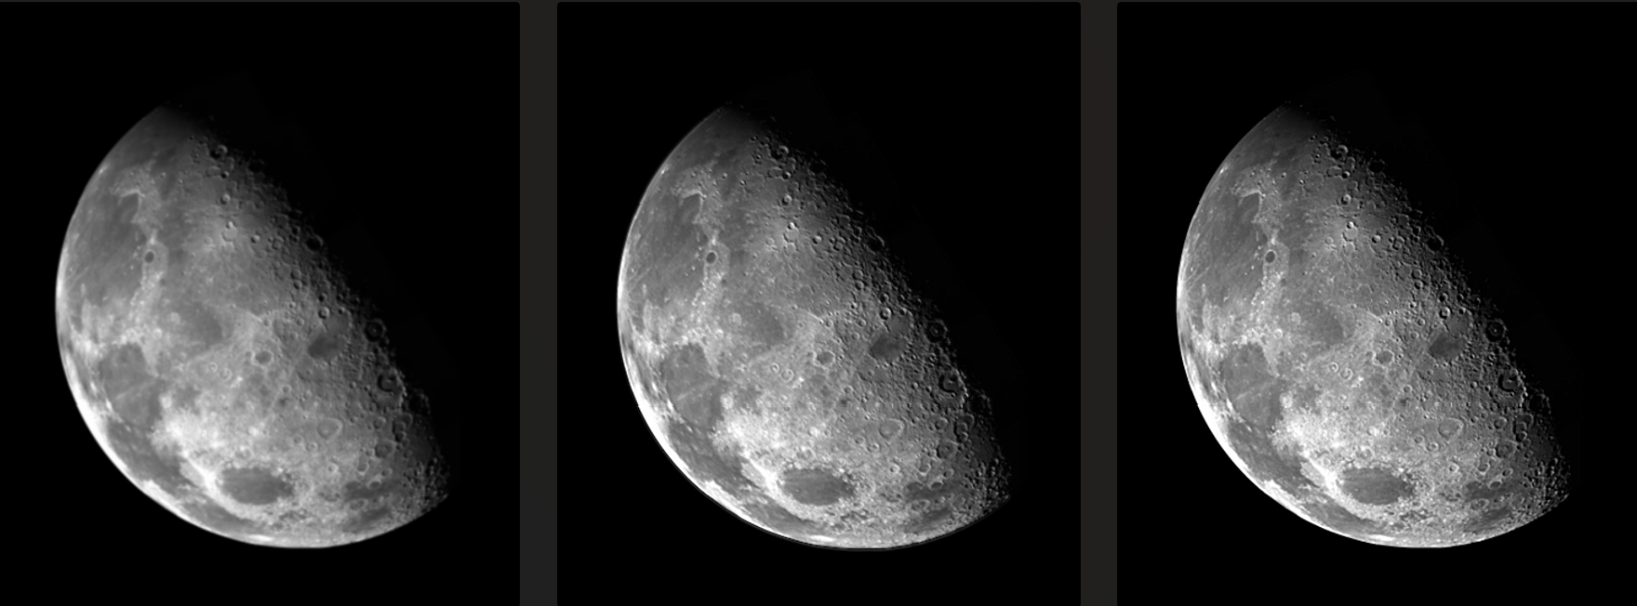

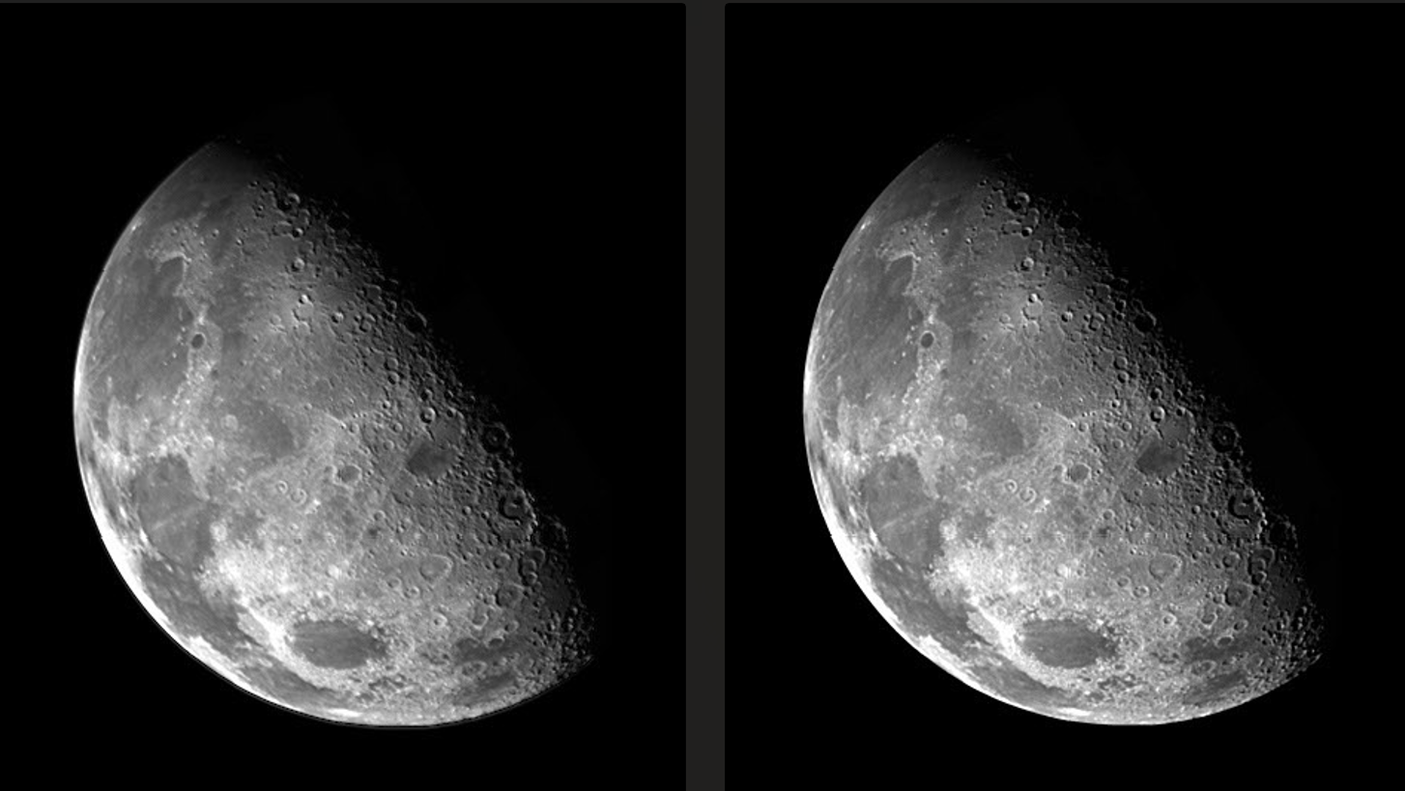**frequency domain v.s. spatial domain**

**origin v.s. frequency domain v.s. spatial domain**

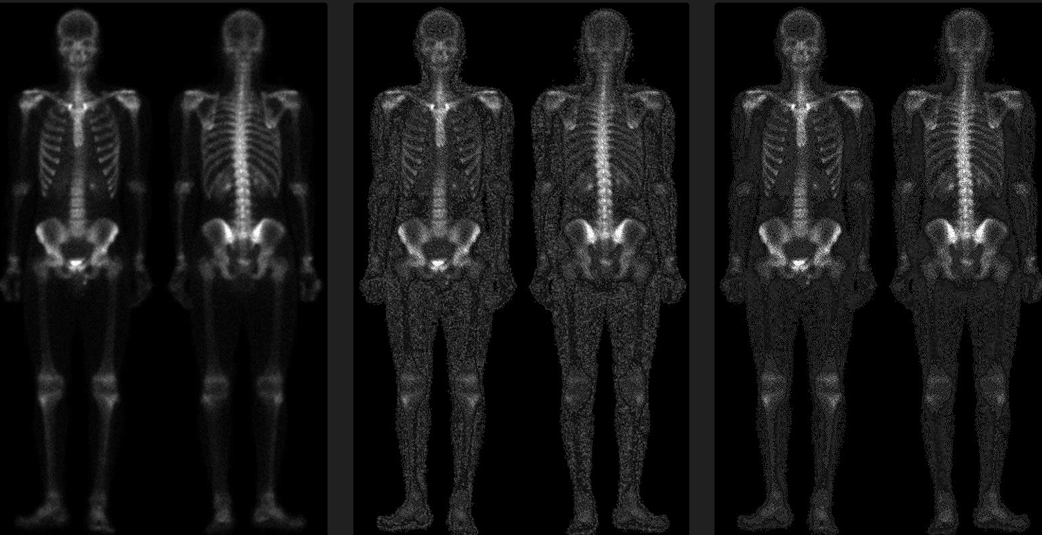

**frequency domain v.s. spatial domain** 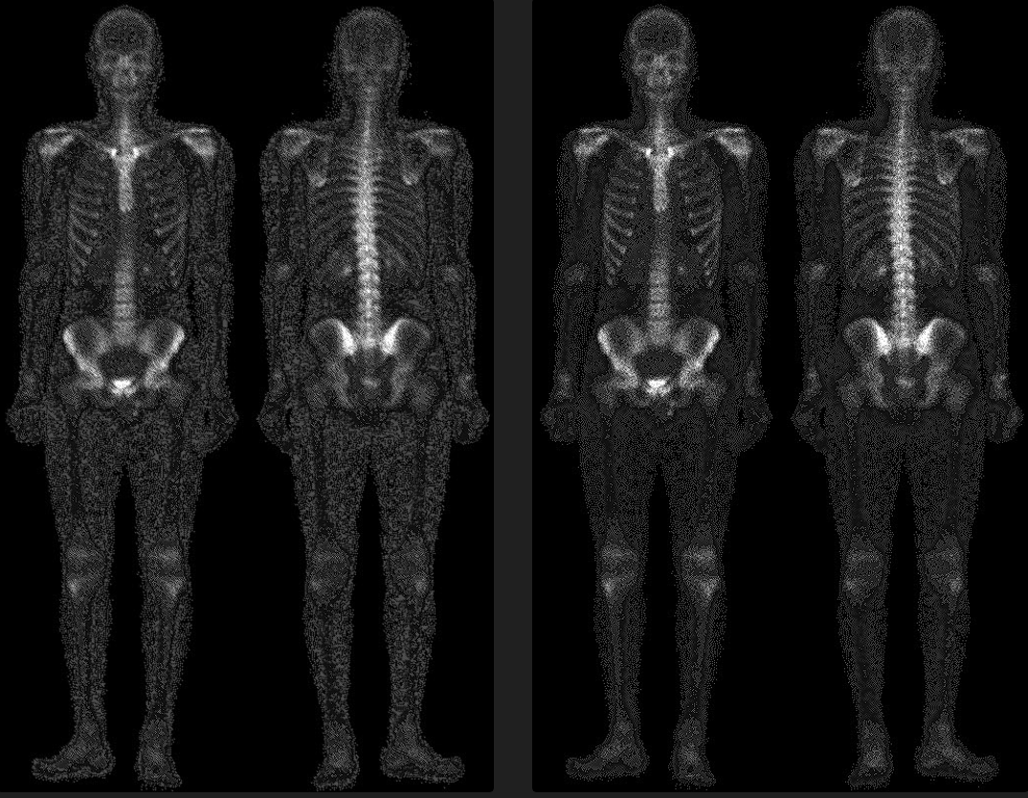

**圖片比較(2):**

unsharp masking using gaussian filter (in spatial domain v.s. in frequency domain)

整體來說，frequency domain表現得比較深，月球除了色差以外，分界只有一點點差異。

骷髏圖，frequency domain骨肉較分明，但認真地說，兩張的肉都已經看不太到了，需要放大一點才看得到與背景的分界輪廓。

所以在這個情況下我認為frequency domain表現得比較好。

**origin v.s. frequency domain v.s. spatial domain**

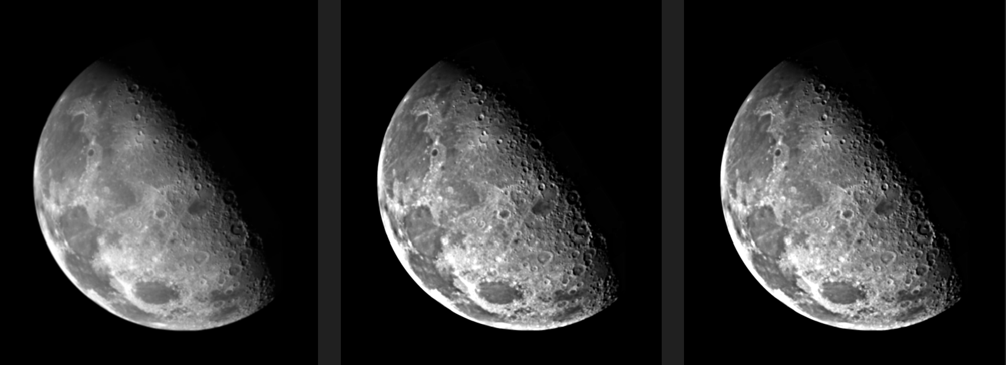

**frequency domain v.s. spatial domain**

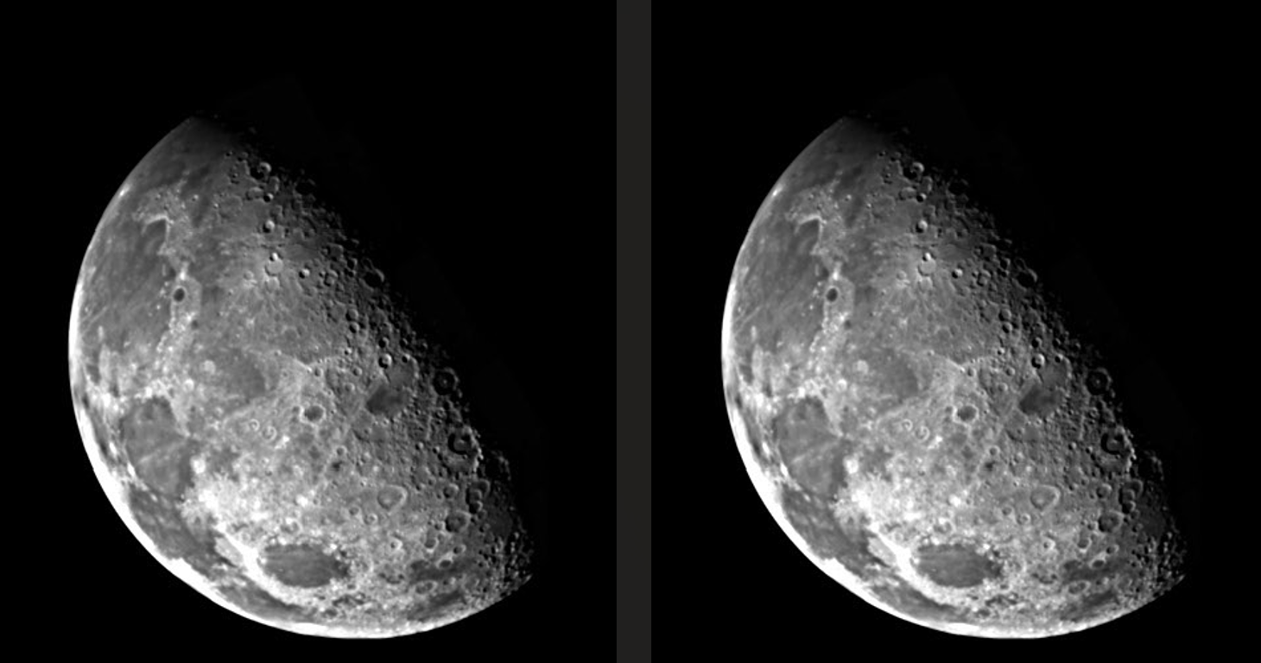

**origin v.s. frequency domain v.s. spatial domain**

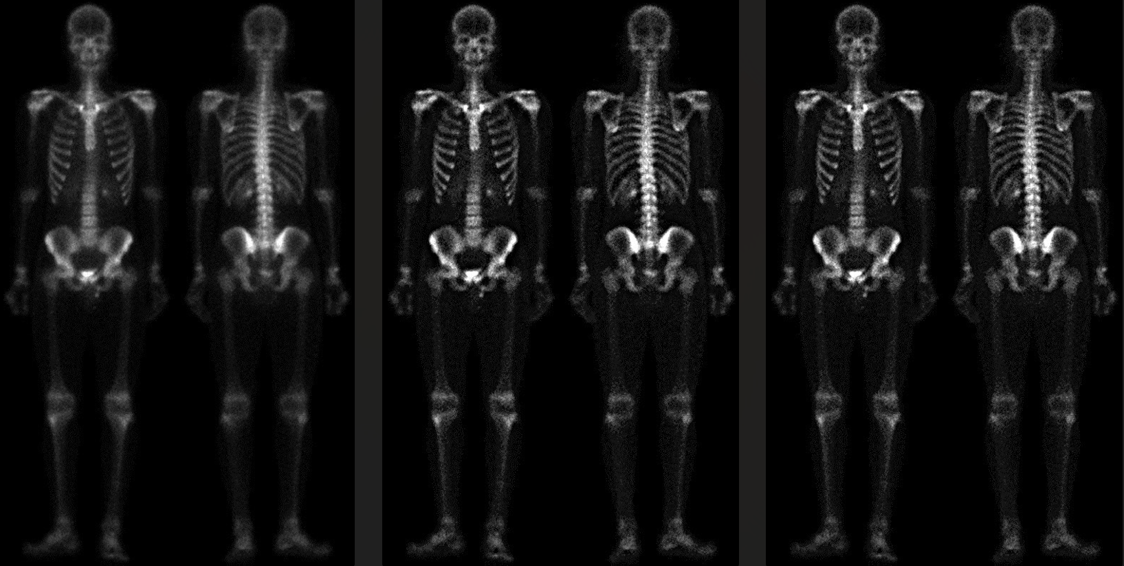

**frequency domain v.s. spatial domain**

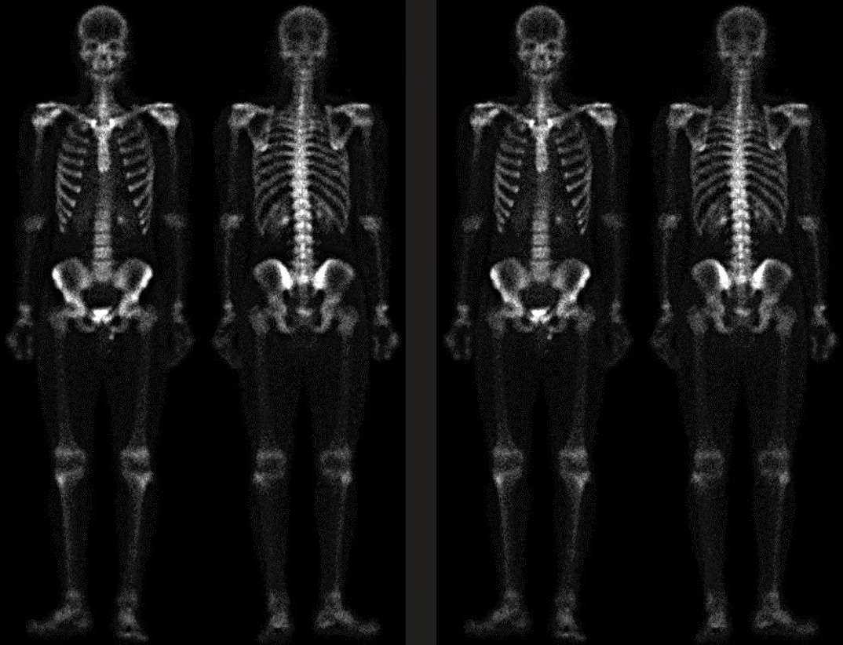

**圖片比較(3):**

high-boost filtering using gaussian filter (in spatial domain v.s. in frequency domain)

調整後的圖片都比原圖亮，但原圖已經夠亮了，所以我決定只設定A=2.5。

**origin v.s. frequency domain v.s. spatial domain**

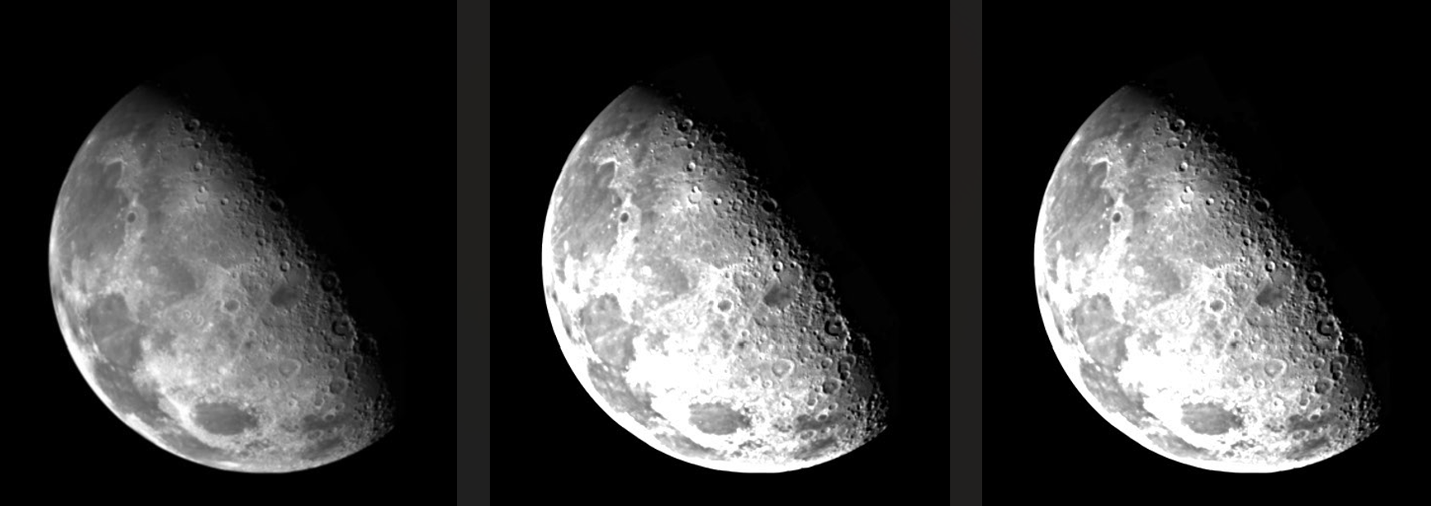

**frequency domain v.s. spatial domain**

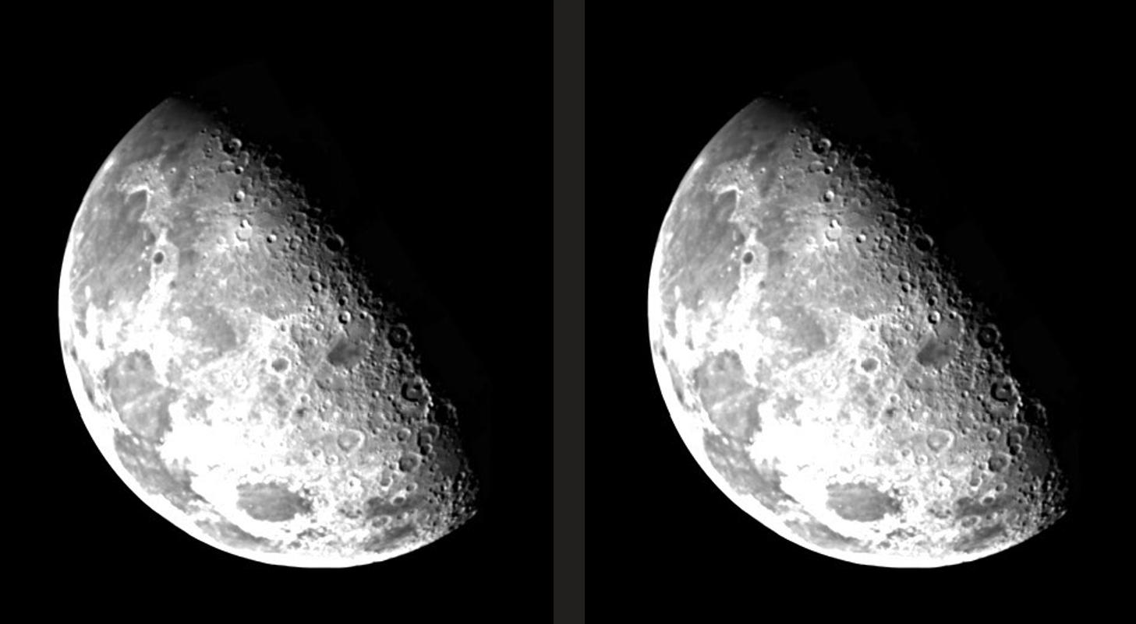

**origin v.s. frequency domain v.s. spatial domain**

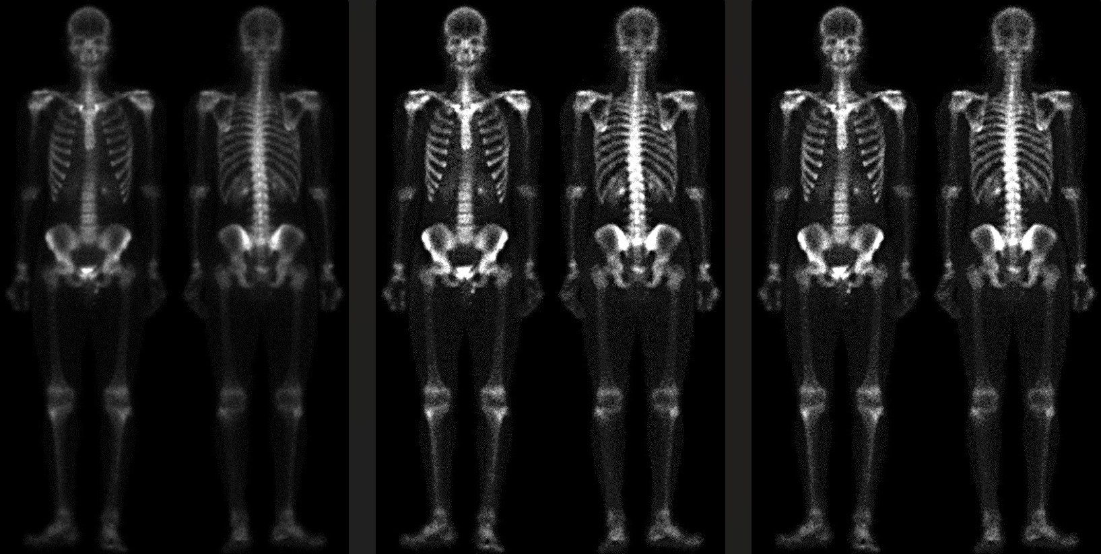

**frequency domain v.s. spatial domain**

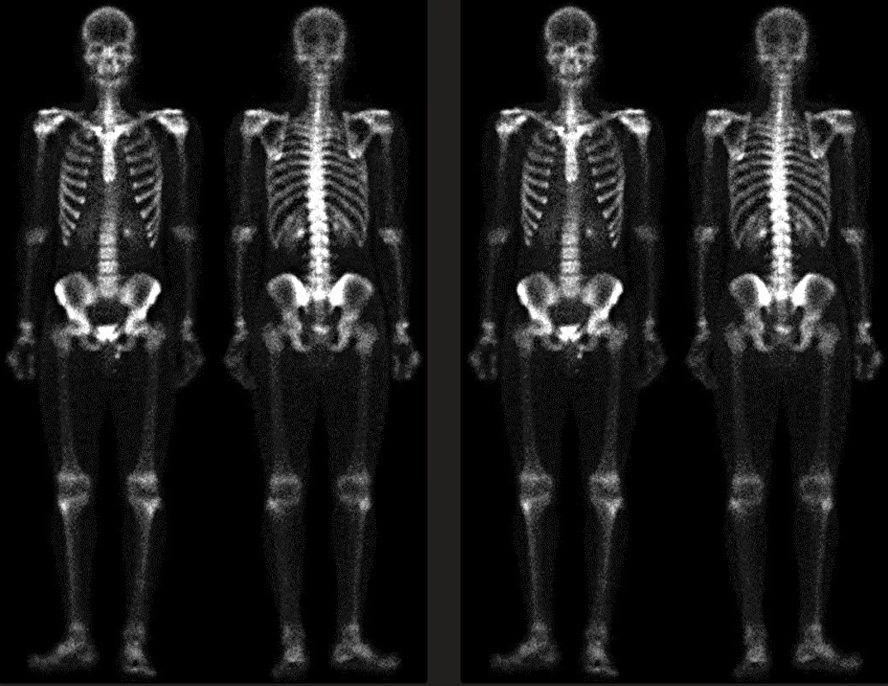

Discussions

Laplacian operator in frequency domain

**發現:**

原本使用np.real來轉換回來，發現這個case會有殘影，沒有對齊疊好，之後改用np.abs則才對齊，轉換回來的圖片整體效果不錯，但整張圖coordinates有一點點偏移，我還不是很確定原因。

References and Appendix

https://github.com/adenarayana/digital-image-processing